V3 - Versuch zur Druckabhängigkeit der Löslichkeit von Gasen
In diesem Versuch wird die Druckabhängigkeit von Kohlenstoffdioxid in Wasser mittels Mineralwasser gezeigt. Eine verschlossene Spritze dient hierbei dazu, den Druck auf kleinstem Raum zu erhöhen oder zu erniedrigen.

Gefahrenstoffe
Mineralwasser |  |  | H: - |  |  | P: -
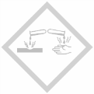

Materialien: Becherglas, Spritze aus Kunststoff mit Ventil
Chemikalien: Mineralwasser
Durchführung: Das Mineralwasser (ca. 10-20 mL) wird in ein Becherglas gefüllt und mit einer Spritze aus Kunststoff aufgezogen. Die Spritze wird anschließend verschlossen, sodass kein Wasser mehr herauslaufen kann. Mit dem Ziehen an dem Kolben der Spritze kann nun der Druck im Innern erniedrigt werden. Durch das Hereindrücken des Kolbens wird der Druck wieder erhöht.
Beobachtung: Bei niedrigerem Umgebungsdruck ist eine große und erhöhte Blasenbildung zu erkennen. Bei abermaliger Erhöhung des Drucks stoppt die Gasbildung und die Blasen verkleinern sich deutlich.
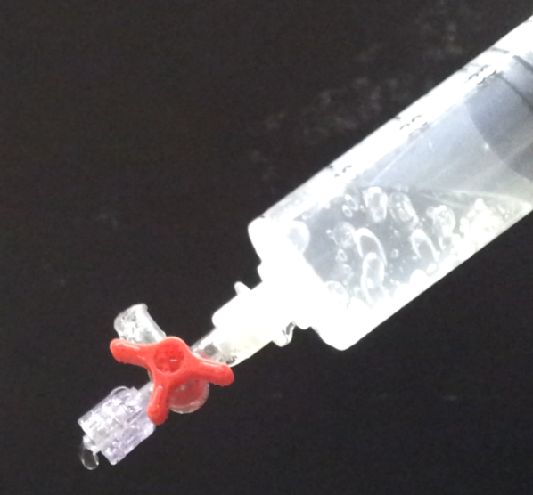
Abbildung 4 – Versuchsdurchführung – Blasenbildung bei geringerem Druck.
Deutung: Durch die Gleichgewichtsverschiebung der Reaktion
${{CO}_{2}}_{(g)}+H_{2}O_{(l)}$⇌ ${H_{2}{CO}_{3}}_{(aq)}$
wird bei einer Druckerniedrigung das Gleichgewicht auf die Seite der Edukte verschoben, da hier mehr Volumen eingenommen wird. Eine Druckerhöhung verschiebt die Reaktion auf die Seite der Produkte, da hier weniger Volumen eingenommen wird.
Entsorgung: Die Entsorgung erfolgt über den Abfluss.
Literatur: „Vorbereitung des Kernpraktikums“, 2007, Westfälische Wilhelms-Universität Münster verfügbar unter http://www.uni-muenster.de/imperia/md/content/didaktik_der_chemie/ kernpraktikumfriese/loeslichkeit_von_gasen_in_wasser__kohlenstoffdioxid_.pdf (Zuletzt abgerufen am 20.07.2016 um 16:36Uhr).
Unterrichtsanschlüsse An dieser Stelle einer Unterrichtseinheit können nun die verschiedenen Aspekte der Gaslöslichkeit verbunden werden und z.B. der Alltagsbezug zu einer Mineralwasserflasche in der Sonne oder das Kohlenstoffdioxidvorkommen im Meer thematisiert werden.

